**********************************************************************
YOKOHAMA CURRENT ENGLISH CLUB BULLETIN
Published Monthly by YCEC Office, with Writing and Edited by Shigetomi Okada, at Secretariat
YCEC was founded by the late Prof. Fumihiko Hagiwara in 1963.
**********************************************************************
２０２２年６月例会の要約です。
■ANNOUNCEMENT 今年６月の例会は６月２５日（土） １時４０分より開かれました。
TheYCEC's 696ｔｈ regular monthly meeting was held on Saturday, June 25, 2022, in L-Plaza, three minutes' walk from the North exit of JR Ishikawa-cho Station.
▶ 696th, Sat. June 25, 2022. L-Plaza 第４会議 (４階) 会員Shigetomi Okada
Topic: 1. Funny Names
2. The Mentalist Season 7, Episode 2 The Greybar Hotel (メンタリスト シーズン７ 第２話 灰色の鉄格子のホテル)
内容は次の通りです。
１．

開室 午後１時、開会 午後1時40分

Fees: \500 for YCEC members, non-members, and newcomers.
Annual fee: \2,000 for YCEC members.

・第一部1:40-2:30 Forum on current English usage
・第二部2:40-4:10 Main speaker’s presentation
・第三部4:20-4:55 Speaker’s Corner: minor topics by other members

▶▶ Safari for a Song Details as noted above.
■３例会参加者１4名、

■Current Usage for YCEC March 26, 2022 ― presented by OKADA Shigetomi :
- The metaverse is shaping up to be the next stage of the Internet, and global companies as well as startups are busy developing related technology. What exactly is the metaverse, and what business potential does it have? Are there any social or moral implications? The answers to these questions may well impact how we will live and work for generations to come. From NHK World-Japan News of Friday Feb. 4, 2022

■メタバース【metaverse】＝《meta（超越した）とuniverse（世界）の合成語》インターネット上に構築される仮想の三次元空間。利用者はアバターと呼ばれる分身を操作して空間内を移動し、他の参加者と交流する。
【日本語訳】
メタバースはインターネットの次のyを作り上げており、世界企業や新規企業も関連する技術の開発に余念がせん。では、メタバースとは正確にはどんなものなのでしょうか、そしてどんなことを成し遂げることが出来るのでしょうか。それには社会的、道義的意味合いがあるのでしょうか。こういった疑問の解答は次世代の生活や仕事の仕方に少なからず影響を与えるものと思われます。
- ２２２②②
- 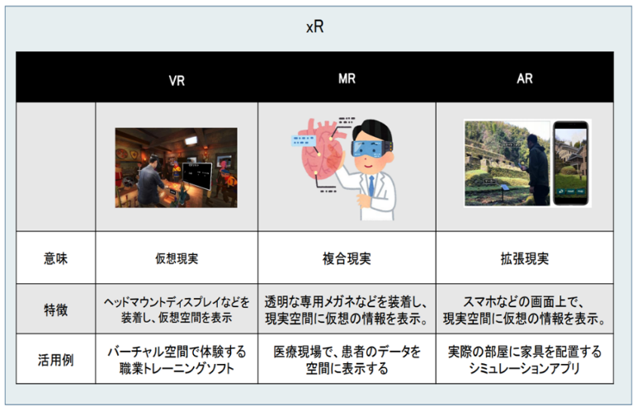

- Extended reality or Cross reality (XR) is a term referring to all real-and-virtual combined environments and human-machine interactions generated by computer technology and wearables. It includes representative forms such as augmented reality (AR), mixed reality (MR) and virtual reality (VR) and the areas interpolated among them. The levels of virtuality range from partially sensory inputs to immersive virtuality, also called VR.

【日本語訳】
拡張現実（XR）とは、現実世界と仮想世界を融合することで、コンピューター技術や着用技術によって作られる人間と機械との相互作用のことである。これはAR（拡張現実）、MR（複合現実）、VR（仮想現実）やこれらから作られる領域を含む。そして仮想の程度は部分的な感覚の追加から実体験的仮想現実にわたる。

・・・・・・・・・・・・・・・・・・・・・・・・・・・・・・・・・・・・・・・・・・・・・・・・・・・・・・・・・・・・・・・・・・
- Speakers’ Corner：
モルドバで日本語を教えていらっしゃって、ロシア語に堪能な若林喬様がモルドバ、ウクライナ、プーチンについてお話しなさいました。モルドバは、国家予算の約半分が他国からの寄付金でまかなわれているとのことです。国民はしたがって一般的に覇気がなく、自分の国を守ろうという気が薄いように思われるとのことです。モルドバ人は日常的にはルーマニア語を話し、またはロシア語を話すとのことです。今度のウクライナへの侵攻を見て、若林さんはプーチンを見損なっていたといいます。

YCEC ２０２２年の会費納入者：
吉田好江様 、
高島鉄城様
都留秀之様
三木義和様
佐田宏様
安藤雅彦様
足立匡史様
坂井孝彦様
服部義勝様
徳永洋子様
岡田茂富

岡田茂富記

